**Export**

در نرم افزار mysql Workbench می توان از طریق منوی server و گزینه Data Export شمای مورد نظر را به همراه تمامی جداول از پایگاه داده استخراج کرد.

در این حالت میتوان تمامی جداول را به صورت یک فایل و با پسوند .sql و یا به صورت جدا استخراج کرد.(هر جدول به صورت جدا در یک فایل استخراج میگردد که در این حالت میتوان تنها جداول مورد نظر را به پایگاه های داده دیگر اضافه کرد)

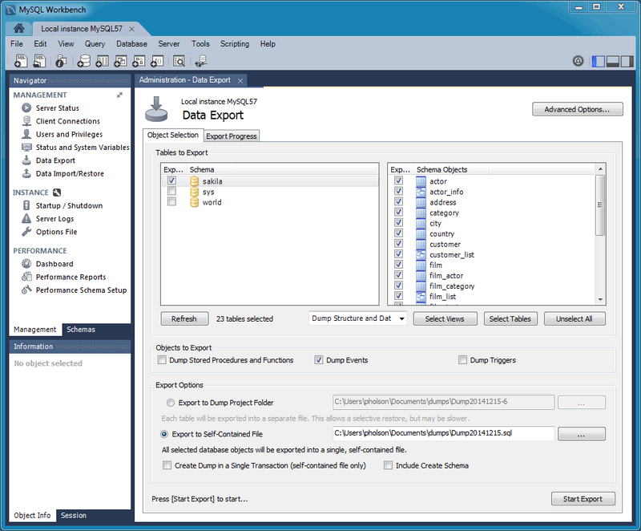

در این مرحله شمای مورد نظر انتخاب میگردد. همچنین جداول و آبجکت های مربوط به شمای انتخابی در پنل مقابل نمایش داده میشوند. پس از انتخاب شما و جداول مورد نظر بر روی دکمه Start Export کلیک میکنیم.

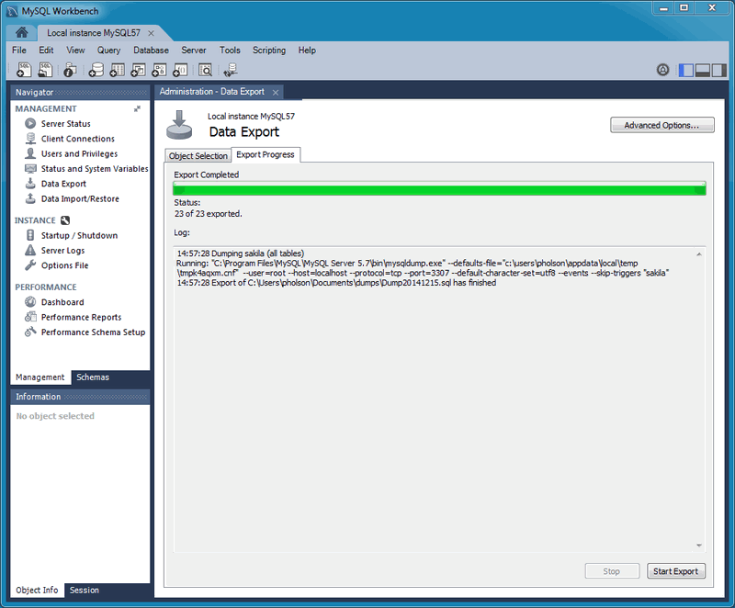

**Import**

برای اینکار با استفاده از منوی [1]server و گزینه Import Data و سپس انتخاب مسیر فایل که می تواند به صورت یک فایل .sql و یا مسیر پوشه هه حاوی اطلاعات جداگانه هر جدول باشد.

در صورتی که بخوهیم هر جدول را به صورت جداگانه import کنیم در صفحه زیر باید پس از انتخاب مسیر پوشه حاوی جداول و کلیک بر روی Load Folder Contents از قسمت Default Target Schema شمای موجود یا با کلیک بر روی New شمای جدیدی را برای افزودن جداول به آن انتخاب کنیم. پس از انتخاب مشای مقصد برای Import، از دو کادر پایین آن Schema و نام جداول را انتخاب و بر روی Start Import کلیک میکنیم.

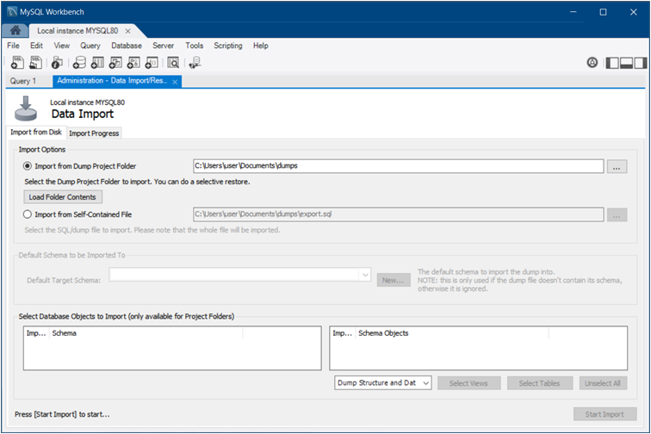

1.